Druk BRM Nr 106/2025

Projekt z dnia 25 czerwca 2025 r.

**Uchwała Nr   
Rady Miejskiej w Łodzi**

**z dnia 2025 r.**

## zmieniająca uchwałę w sprawie uznania terenu zieleni usytuowanego przy ul. Ustronnej w Łodzi, za park gminny i nadania mu nazwy „Park Mirabelka”.

## Na podstawie art. 18 ust. 2 pkt 15 w związku z art. 7 ust. 1 pkt 12 ustawy z dnia 8 marca 1990 r. o samorządzie gminnym (Dz. U. z 2024 r. poz. 1465, 1572, 1907 i 1940) oraz art. 78 i art. 81 ustawy z dnia 16 kwietnia 2004 r. o ochronie przyrody (Dz. U. z 2024 r. poz. 1478), Rada Miejska w Łodzi

**uchwala, co następuje:**

§ 1. W uchwale Nr LX/1788/22 Rady Miejskiej w Łodzi z dnia 1 czerwca 2022 r. w sprawie uznania terenu zieleni usytuowanego przy ul. Ustronnej w Łodzi, za park gminny i nadania mu nazwy „Park Mirabelka” (Dz. Urz. Woj. Łódzkiego z 21 czerwca 2022 r. poz. 3670) wprowadza się następujące zmiany:

1. § 1 uchwały otrzymuje brzmienie: „§ 1. Uznaje się za park gminny, teren zieleni znajdujący się przy ul. Ustronnej, obejmujący nieruchomości stanowiące własność Miasta oznaczone numerami działek ewidencyjnych: 101/2, 102/4, 100/1, 100/2, 104/2, 68/14, 68/5, 106/6, 75/10, 106/7, 106/14, 106/1, 215/1, 543/1, 542/10, 224/47, 224/26, 226/5, 226/15, 542/9, 543/2 w obrębie G-44 oraz nadaje mu się nazwę „Park Mirabelka.”,
2. zmienia się załącznik Nr 1 do uchwały zgodnie z załącznikiem do niniejszej uchwały.

§ 2. Wykonanie uchwały powierza się Prezydentowi Miasta Łodzi.

§ 3. Uchwała wchodzi w życie po upływie 14 dni od dnia ogłoszenia w Dzienniku Urzędowym Województwa Łódzkiego.

|  |  |
| --- | --- |
|  | **Przewodniczący Rady Miejskiej w Łodzi**   **Bartosz DOMASZEWICZ** |

Projektodawcą uchwały są:

Radni Rady Miejskiej

Załącznik  
do uchwały Nr  
Rady Miejskiej w Łodzi

z dnia

**Mapa terenu „Parku Mirabelka”**

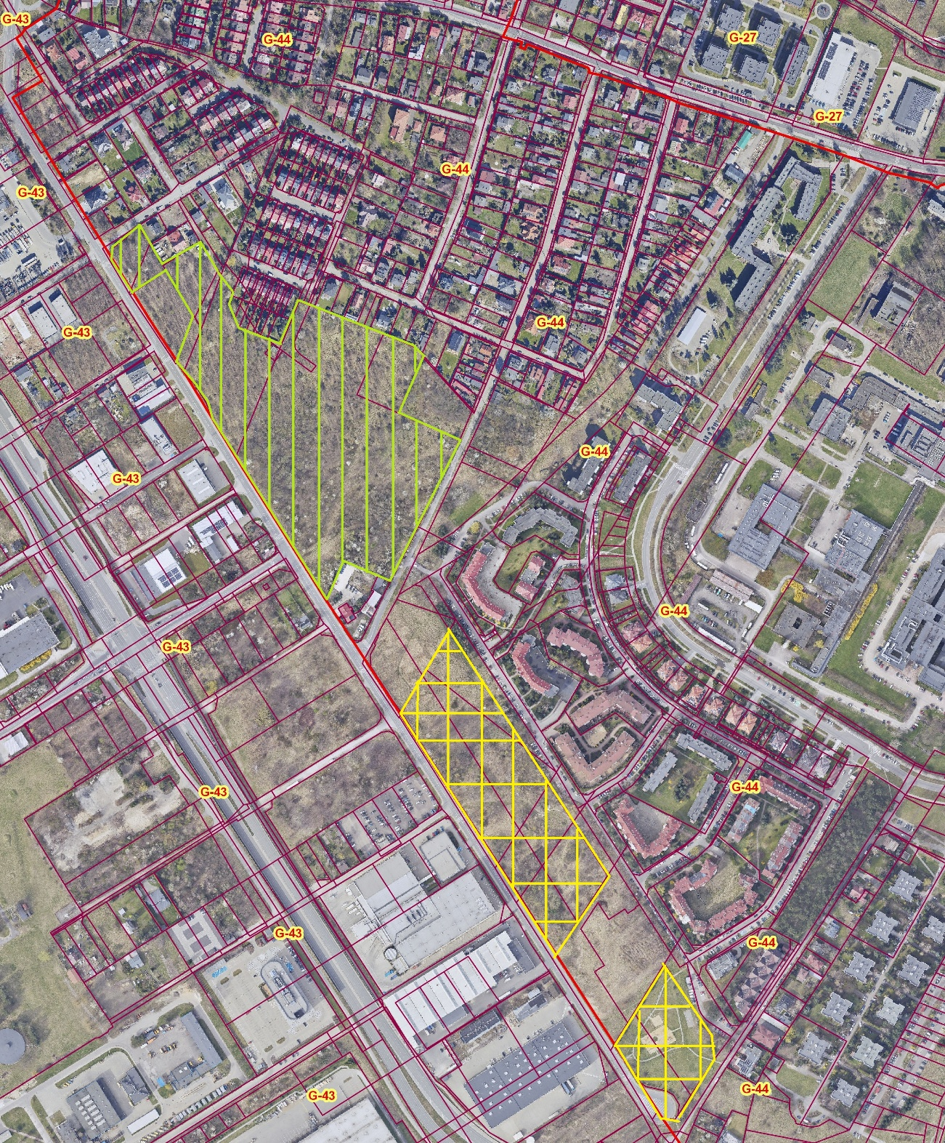

**UZASADNIENIE**

Uchwałą Nr LX/1788/22 Rady Miejskiej w Łodzi z dnia 1 czerwca 2022 r. w sprawie uznania terenu zieleni usytuowanego przy ul. Ustronnej w Łodzi, za park gminny i nadania mu nazwy „Park Mirabelka” (Dz. Urz. Woj. Łódzkiego z 21 czerwca 2022 r. poz. 3670) ustanowiono nowy park gminny, obejmujący działki o numerach ewidencyjnych: 101/2, 102/4, 100/1, 100/2, 104/2, 68/14, 68/5, 106/6, 75/10, 106/7, 106/14, 106/1 w obrębie G-44 oraz nadano mu nazwę „Park Mirabelka”.

Zgodnie z późniejszymi głosami Mieszkańców Miasta Łodzi wyrażonymi podczas licznych spotkań warsztatowych oraz działaniami Radnych, zaproponowano, aby powiększyć teren istniejącego parku o kolejne nieruchomości.

Przychylając się do tych głosów stwierdzono, że teren zieleni, zlokalizowany w obrębie ulic Ustronnej w Łodzi, stanowiący własność Miasta Łodzi, obejmujący działki o numerach ewidencyjnych: 215/1, 543/1, 542/10, 224/47, 224/26, 226/5, 226/15, 542/9, 543/2, w obrębie G-44 stanowi cenny przyrodniczo miejski zasób przyrodniczy i warto o te nieruchomości powiększyć obszar istniejącego Parku Mirabelka. Dodatkowo, działki o numerach ewidencyjnych 542/9, 543/2 zostały już zagospodarowane w charakterze rekreacyjnym w ramach minionych edycji budżetu obywatelskiego poprzez utworzenie na nich boiska i placu zabaw. Wskazane do objęcia obszarem parku działki służą celom rekreacyjnym dla okolicznych mieszkańców i pozostają w administracji Zarządu Zieleni Miejskiej w Łodzi oraz Wydziału Gospodarki Komunalnej Urzędu Miasta Łodzi. W koncepcji zagospodarowania terenu zamówionej przez Wydział Kształtowania Środowiska Urzędu Miasta Łodzi, stanowią zaś integralną całość planowanego tzw. parku liniowego.

Uznanie przedmiotowego terenu za część parku gminnego służyć będzie zachowaniu jego walorów przyrodniczych i podniesieniu jakości życia okolicznych mieszkańców.

W związku z powyższym podjęcie niniejszej uchwały uznaje się za konieczne i w pełni uzasadnione.